
MINISTÉRIO DA EDUCAÇÃO
SECRETARIA DE EDUCAÇÃO PROFISSIONAL E TECNOLÓGICA
INSTITUTO FEDERAL DE EDUCAÇÃO, CIÊNCIA E TECNOLOGIA DE SANTA CATARINA
CÂMPUS LAGES

Professor: Marcel Piovezan Unidade Curricular: FGL
Aluno:______________________________Turma:_______________Data:___/____/___

Prática 3: Calibração de vidrarias volumétricas

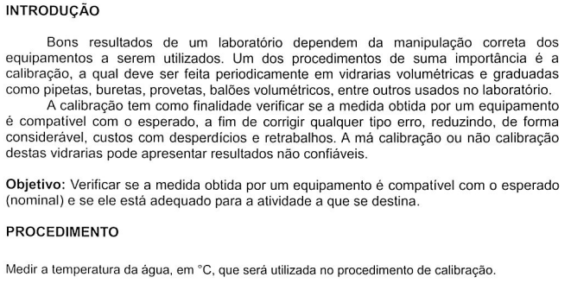
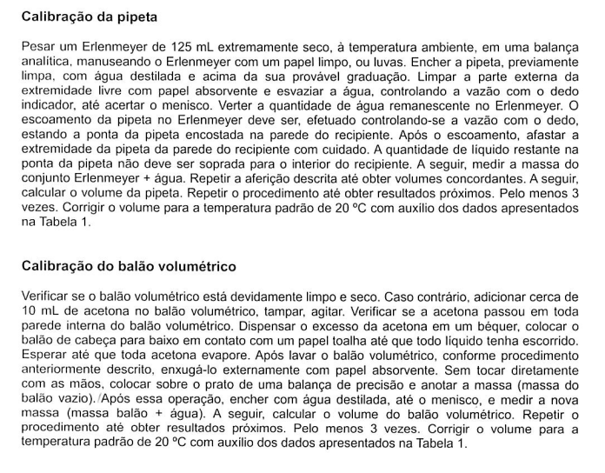
Tabela 1. Valores de correção para aferição de materiais volumétricos.
Temperatura, ºC | Volume, mL para temperatura corrigida à 20 ºC
10 | 1,0016
11 | 1,0016
12 | 1,0017
13 | 1,0018
14 | 1,0019
15 | 1,0020
16 | 1,0022
17 | 1,0023
18 | 1,0025
19 | 1,0026
20 | 1,0028
21 | 1,0030
22 | 1,0032
23 | 1,0034
24 | 1,0036
25 | 1,0037
26 | 1,0041
27 | 1,0043
28 | 1,0046
29 | 1,0048
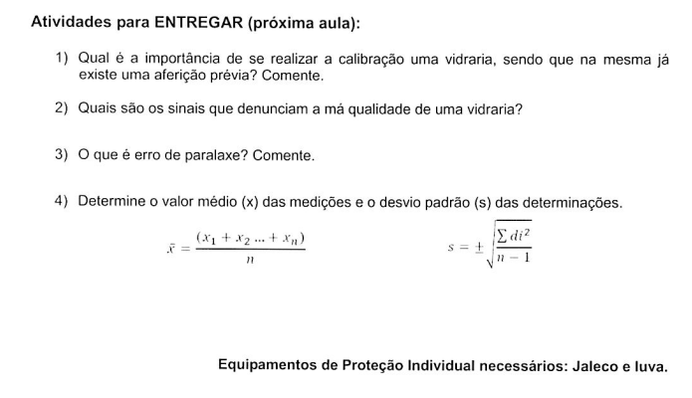  30 | 1,0052

